沁源县交口乡卫生院
2021年度部门决算公开

目 录

第一部分 部门概况
一、主要职能
二、部门机构设置及决算单位构成情况
三、2021年度主要工作完成情况
第二部分 2021年度部门决算表
一、收入支出决算总表
二、收入决算表
三、支出决算表
四、财政拨款收入支出决算总表
五、一般公共预算财政拨款支出决算表（一）
六、一般公共预算财政拨款支出决算表（二）
七、一般公共预算财政拨款“三公”经费支出决算表
八、政府性基金预算财政拨款收入支出决算表
九、国有资本经营预算财政拨款支出决算表
十、部门决算公开相关信息统计表
第三部分 2021年度部门决算情况说明
第四部分 名词解释
第一部分 部门概况
一、部门主要职能
为人民健康提供医疗与预防保健服务。负责辖区内预防保健接种、传染病报告、处理；孕产妇和儿童健康管理；居民常见病、多发病的门诊、住院诊治任务；负责本乡镇居民健康教育宣传、咨询服务，普及卫生防病知识，及健康档案、老年人、慢性病、重性精神疾病管理等公共卫生服务项目；负责辖区内村卫生所监督管理、乡村医生和农民健康员的培训、考核工作；完成妇幼保健计划生育服务工作；开展突发公共卫生事件应急环境卫生整治等工作。
二、部门机构设置及决算单位构成情况
1. 根据部门职责分工，本部门内设机构包括预防保健科、内、外科、妇产科、医学影像科、中医科等 。本部门无下属单位。
2. 从决算单位构成看，纳入沁源县交口乡卫生院2021年部门汇总决算编制范围的预算单位共计1家，具体包括： 沁源县交口乡卫生院。
三、2021年度主要工作完成情况
在县卫体局、医疗集团的正确领导下，全院职工攻坚克难，砥砺前行，圆满的完成了上级部门安排的各项工作任务，促进了卫生院的持续健康协调发展。截止12月底在全体职工共同努力下：门诊诊疗人9615次，开展急救10例。门诊收入1.83万元，住院收入0元，其中药品收入32.85万元，总收入达34.68元。
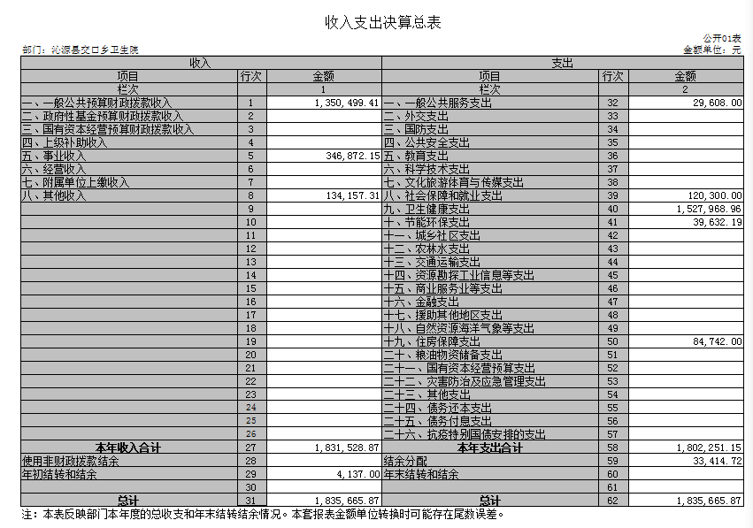
第二部分 部门2021年度部门决算表

第三部分 2021年度决算情况说明
一、收入支出总体情况说明
沁源县交口乡卫生院2021年度收入、支出总计183.56万元，与上年相比收、支总计减少73.1万元，减少28%。主要原因是人员减少，业务收入减少。其中：
（一）收入总计183.56万元。包括：
1．财政拨款收入135.04万元，为当年从财政取得的一般公共预算拨款和政府性基金预算拨款， 与上年相比减少68.48万元，减少33%。主要原因是人员减少，项目收入减少。
2．事业收入34.69万元，为交口乡卫生院开展医疗卫生业务活动及其辅助活动取得的收入。与上年相比减少7.09万元，减少16%。主要原因是病人减少、药品价格降低。
3．其他收入13.42万元，为单位取得的除上述收入以外的各项收入，主要为交口乡卫生院取得的存款利息、物资盘盈、其他单位补助收入。与上年相比增加10.08万元，增长 302 %。主要原因是存款利息、物资盘盈、其他单位补助收入增加。
4．年初结转和结余0.41万元，主要为交口乡卫生院上年结转本年使用的基本公共卫生服务经费。
（二）支出总计183.56万元。包括：
1．一般公共服务（类）支出2.96万元，主要用于驻村干部第一书记经费支出。与上年相比减少0.2万元，减少 7 %。主要原因是驻村干部第一书记工作经费减少。
2．社会保障和就业支出（类）支出12.03万元，主要用于机关事业单位基本养老保险缴费支出。与上年相比增加0.79万元，增加7 %。主要原因是各类保险基数增加。
3．卫生健康支出（类）支出152.79万元，主要用于人员经费、乡村医生工资、卫生院各项费用支出。与上年相比减少76.65万元，减少33%。主要原因是乡村医生人员减少。
4．节能环保支出（类）支出3.96万元，主要用于单位煤改电电费支出。与上年相比持平。
5．住房保障支出（类）支出8.48万元，主要用于机关事业单位住房公积金支出。与上年相比增加0.19万元，增加2%。主要原因是住房公积金基数增加。
6．结余分配3.34万元，主要是交口乡卫生院对非财政补助结余按规定计算缴纳的企业所得税、提取的职工福利基金和转入事业基金等。与上年相比增加3.25万元，增加3611%。主要原因是支出减少。
二、收入决算情况说明
沁源县交口乡卫生院本年收入合计183.15万元，其中：财政拨款收入135.04万元，占74%；事业收入34.69万元，占19%；其他收入13.42万元，占7%。
三、支出决算情况说明
沁源县交口乡卫生院本年支出合计180.22万元，其中：基本支出175.84万元，占97%；项目支出4.38万元，占3%。
四、财政拨款收入支出决算总体情况说明
沁源县交口乡卫生院2021年度财政拨款收、支总决算135.46万元。与上年相比，财政拨款收、支总计减少74.64万元，减少35%。主要原因是人员减少、财政收入减少。
五、财政拨款支出决算情况说明
财政拨款支出决算反映的是一般公共预算和政府性基金预算财政拨款支出的总体情况，既包括使用本年从本级财政取得的拨款发生的支出，也包括使用上年度财政拨款结转和结余资金发生的支出。沁源县交口乡卫生院2021年财政拨款支出135.46万元，占本年支出合计的75%。与上年相比，财政拨款支出减少73.76万元，减少35 %。主要原因是人员减少。
沁源县交口乡卫生院2021年度财政拨款支出年初预算为124.8万元，支出决算为135.46万元，完成年初预算的108%。其中：
（一）一般公共服务（类）
组织事务（款）其他组织事务支出（项）。年初预算为2.9万元，支出决算为2.96万元，完成年初预算的102%。决算数大于预算数的主要原因是驻村干部第一书记驻村服务天数增加。
（二）社会保障和就业支出（类）
行政事业单位养老支出（款）机关事业单位基本养老保险缴费支出（项）。年初预算为12万元，支出决算为12.03万元。完成年初预算的 101%。决算数大于预算数的主要原因是保险基数增加。
（三）卫生健康支出（类）
1．基层医疗卫生机构（款）乡镇卫生院（项）。年初预算为95.1万元，支出决算为104.73万元。完成年初预算的 110 %。决算数大于预算数的主要原因是人员调资，工资增加。
2．公共卫生（款）基本公共卫生服务（项）。突发公共卫生事件应急处理。年初预算为0.41万元，支出决算为0.41万元，完成年初预算的 100 %。
3.行政事业单位医疗（款）事业单位医疗（项）。年初预算为2万元，支出决算为2.89万元，完成年初预算的 100 %。决算数大于预算数的主要原因是医保基数增加。
（四）节能环保支出类（类）
污染减排（款）减排专项支出（项）。年初预算为3.9万元，支出决算为3.96万元，完成年初预算的 101 %。决算数大于预算数的主要原因是煤改电电费增加。
（五）住房保障支出（类）
住房改革支出（款）住房公积金（项）。年初预算为8.4万元，支出决算为8.48万元，完成年初预算的 101 %。决算数大于预算数的主要原因是住房公积金基数增加。
六、一般公共预算财政拨款支出决算情况说明
一般公共预算财政拨款支出决算反映的是一般公共预算财政拨款支出的总体情况，既包括使用本年从本级财政取得的一般公共预算财政拨款发生的支出，也包括使用上年度一般公共预算财政拨款结转和结余资金发生的支出。沁源县交口乡卫生院2021年一般公共预算财政拨款支出135.46万元，与上年相比减少73.76万元，减少35%。主要原因是人员减少、财政收入减少。
七、一般公共预算财政拨款基本支出决算情况说明
沁源县交口乡卫生院2021年度一般公共预算财政拨款基本支出131.08万元，其中：
- 人员经费127.02万元。主要包括：基本工资44.46万元、津贴补贴24.49万元、社会保障缴费12.49万元、绩效工资30.92元、医疗费2.6万元、住房公积金8.67万元、其他对个人和家庭的补助支出3.39万元。
（二）公用经费4.06万元。主要包括：邮电费1.1万元、差旅费2.96万元。
八、一般公共预算财政拨款“三公”经费、会议费、培训费支出情况说明
沁源县交口乡卫生院2021 年度一般公共预算拨款安排的“三公”经费决算支出中，因公出国（境）费支出 0 万元，占“三公”经费的 0 %；公务用车购置及运行费支出 0 万元，占“三公”经费的 0 %；公务接待费支出 0 万元，占“三公”经费的 0 %。
九、政府性基金预算财政拨款收入支出决算情况说明
沁源县交口乡卫生院2020年政府性基金预算财政拨款年初结转和结余 0 万元，本年收入决算 0万元，本年支出决算 0 万元，年末结转和结余 0 万元。
十、国有资本经营预算财政拨款支出决算情况说明
我单位无国有资本经营预算财政拨款支出
十一、机关运行经费支出决算情况说明
2021年本部门机关运行经费支出0万元。
十二、政府采购支出决算情况说明
2021年度政府采购支出总额0.17万元，其中：政府采购货物支出0.17万元，占政府采购支出总额的100%。主要用于卫生专用材料支出。
- 国有资产占用情况
- 车辆情况。截至2021年12月31日，本部门共有车辆1辆，其中，其他用车1辆，主要是日常工作及下乡使用；无单价50万元（含）以上的通用设备及单价100万元（含）以上的专用设备。
- 房屋情况。房屋783平米，价值60.88万元。
- 其他国有资产占有使用情况。占有土地2558.97平米，价值2.4万元。
十四、预算绩效评价工作开展情况
本部门2021年度共8个项目开展了绩效评价工作，涉及财政性资金合计19.57万元,主要涉及2021年煤改电补贴电费项目，金额3.53万元，开展情况为已完成，评价结果为优秀；村卫生室使用长治市医疗生育保险市级统筹信息系统软件维护项目，金额1.1万元，开展情况为已完成，评价结果为优秀；卫生院基本工资、保留津贴、冬季取暖补贴、卫生费项目，金额2.2万元，开展情况为完成95%，评价结果为优秀；事业单位住房公积金、养老保险、乡镇补贴预算调整项目，金额7.22万元，开展情况为完成94%，评价结果为优秀；事业人员乡镇补贴预算调整项目，金额3.5万元，开展情况为完成95%，评价结果为优秀.
第四部分 名词解释
一、财政拨款收入：指单位本年度从财政部门取得的财政拨款。
二、上级补助收入：指事业单位从主管部门和上级单位取得的非财政补助收入。
三、事业收入：指事业单位开展专业业务活动及其辅助活动取得的收入，事业单位收到的财政专户实际核拨的教育收费等资金在此反映。
四、经营收入：指事业单位在专业业务活动及其辅助活动之外开展非独立核算经营活动取得的收入。
五、附属单位缴款：指事业单位附属独立核算单位按照有关规定上缴的收入。
六、其他收入：指单位取得的除上述“财政拨款收入”、“事业收入”、“经营收入”等以外的各项收入。
七、用事业基金弥补收支差额：指事业单位用事业基金弥补当年收支差额的数额。
八、年初结转和结余：指单位上年结转本年使用的基本支出结转、项目支出结转和结余和经营结余。
九、结余分配：指事业单位按规定对非财政补助结余资金提取的职工福利基金、事业基金和缴纳的所得税，以及减少单位按规定应缴回的基本建设竣工项目结余资金。
十、年末结转和结余资金：指本年度或以前年度预算安排、因客观条件发生变化无法按原计划实施，需要延迟到以后年度按有关规定继续使用的资金。
十一、基本支出：指为保障机构正常运转、完成日常工作任务而发生的人员支出和公用支出。
十二、项目支出：指在基本支出之外为完成特定的行政任务或事业发展目标所发生的支出。
十三、上缴上级支出：指事业单位按照财政部门和主管部门的规定上缴上级单位的支出。
十四、经营支出：指事业单位在专业业务活动及其辅助活动之外开展非独立核算经营活动发生的支出。
十五、对附属单位补助支出：指事业单位用财政补助收入之外的收入对附属单位补助发生的支出。
十六、“三公”经费：指部门用一般公共预算财政拨款安排的因公出国（境）费、公务用车购置及运行费和公务接待费。其中，因公出国（境）费反映单位公务出国（境）的住宿费、旅费、伙食补助费、杂费、培训费等支出；公务用车购置及运行费反映单位公务用车购置费、燃料费、维修费、过路过桥费、保险费、安全奖励费用等支出；公务接待费反映单位按规定开支的各类公务接待（含外宾接待）支出。
十七、机关运行经费：指行政单位（含参照公务员法管理的事业单位）使用一般公共预算安排的基本支出中的日常公用经费支出，包括办公及印刷费、邮电费、差旅费、会议费、福利费、日常维修费、专用材料及一般设备购置费、办公用房水电费、办公用房取暖费、办公用房物业管理费、公务用车运行维护费及其他费用。

